 | 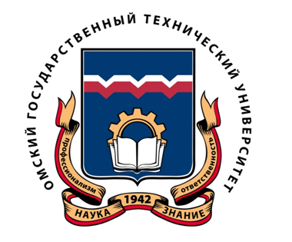

ИНФОРМАЦИОННОЕ ПИСЬМО
Ежегодно на базе ОмГТУ совместно с ВУЗами - партнерами проходит Многопрофильная инженерная олимпиада «Звезда», включенная в перечень Минобрнауки России (приказ № 828 от 30 августа 2022 г.) и дает особенные преференции для поступления в ВУЗы РФ победителям и призерам 11-го класса.
Целью проведения олимпиады является поддержка одаренных детей, развитие у школьников интереса к научной деятельности и проявлению творческих способностей, повышение доступности получения высшего образования. Участие в олимпиаде бесплатное.

Для организационного взаимодействия необходима регистрация координаторов от ОУ https://forms.gle/as9ZaQzWEt6ZTKZq9 (скопировать и вставить в браузер).

Отборочный этап проводится:
- в очной форме на базе образовательных организаций;
- в режиме on-line с использованием сети «Интернет» на официальном сайте олимпиады https://zv.susu.ru/ (для прохождения интернет-тура необходимо зарегистрироваться на сайте https://zv.susu.ru/ c 1 ноября по 20 декабря 2022 года).

График проведения отборочного этапа Многопрофильной инженерной
олимпиады «Звезда» 2022-2023:
Наименование профиля/дисциплины | Классы | Дата проведения отборочного этапа в очном формате | Интернет-тур
История | 6-11 | 1 ноября – 20 декабря | 1 ноября - 20 декабря
Обществознание | 6-11 | 1 ноября – 20 декабря | 1 ноября - 20 декабря
Естественные науки* | 6-11 | 14 – 21 ноября | 1 ноября - 20 декабря
Техника и технологии:*  - Технологии материалов  - Машиностроение  - Приборостроение  - Авиационная и ракетно-космическая техника  -Техника и технологии наземного транспорта  -Технологии кораблестроения и водного транспорта  -Информационная безопасность  - Биотехнологии  - Химические технологии | 7-11 | 1 ноября – 15 декабря | 1 ноября - 20 декабря
Русский язык | 6-11 | 24 октября – 15 декабря | 1 ноября - 20 декабря
Право | 8-11 | 24 октября – 15 декабря | 1 ноября - 20 декабря
Экономика | 9-11 | 24 октября – 15 декабря | 1 ноября - 20 декабря
Психология | 8-11 | 24 октября – 15 декабря | 1 ноября - 20 декабря
Международные отношения | 10-11 | 24 октября – 15 декабря | 1 ноября - 20 декабря
Перевод и переводоведение | 10-11 | 24 октября – 15 декабря | 1 ноября - 20 декабря
*предметы/профили, включенные в Перечень олимпиад школьников 2022/2023 учебный год.

Задания на отборочный этап (кроме Интернет-тура) рассылаются по электронной почте в образовательные учреждения лицам, ответственным за проведение олимпиады по определенной форме, тиражируются (на листах формата А4) и выдаются участникам олимпиады.
Выполненные работы (кроме интернет-тура) необходимо доставить от образовательных учреждений в региональный оргкомитет (Омск, проспект Мира, 11, ауд. Г-335) раздельно по классам 11-й, 10-й, 9-й, 8-й, 7-й, 6-й вместе с сопроводительной информацией (документацией) по каждому участнику.
Также необходимым приложением является список участников олимпиады в электронном виде по форме, высланной вместе с пакетом заданий.

Контактная информация - Князева Марьяна Сергеевна, +7-913-153-93-66, citolimp@mail.ru, Центр реализации образовательных проектов ОмГТУ, 8(3812) 65-06-43 (доб. 2).

